浙江大学城市学院

计算机与计算科学学院

UXD2020



Tasks总结

团队编号： UXD202005

组长： 王华怿

组员： 李欣飏

组员： 罗一焱

组员： 汪诗怡

组员： 梅肖玥

**修订记录**

| 版本 | 修订日期 | 修订人 | 修订说明 | 修订状态 |
| --- | --- | --- | --- | --- |
| 0.1.0 | 2020/4/26 | 王华怿 |  | S |
|  |  |  |  |  |
|  |  |  |  |  |

修订状态：S--首次编写，A--增加，M--修改，D--删除；

日期格式：YYYY-MM-DD。

**目录**

1 引言 4

1.1 编写目的 4

1.2 背景 4

1.3 参考资料 4

2 工作概述 4

3 需求变化整理 4

4 个人工作总结 6

5 讨论过程 7

6 移情图 9

# 引言

## 编写目的

对2020/4/20~2020/4/26所进行的工作进行阶段性的总结工作。

## 背景

在这之前已经通过钉钉以及邮件的方式与侯老师确认了我们的产品主题方向规划

小组已经完成了可行性分析、愿景与范围以及项目任务书。

小组完成了移情分析与总结。

小组完成了HMW的头脑风暴。

## 参考资料

UXD 05.pptx

UXD 06.pptx

# 工作概述

2020/4/26晚上20：00，我们小组进行了例行的例会。通过对上课的讲解和组内的讨论，我们得到了以下的任务分析：

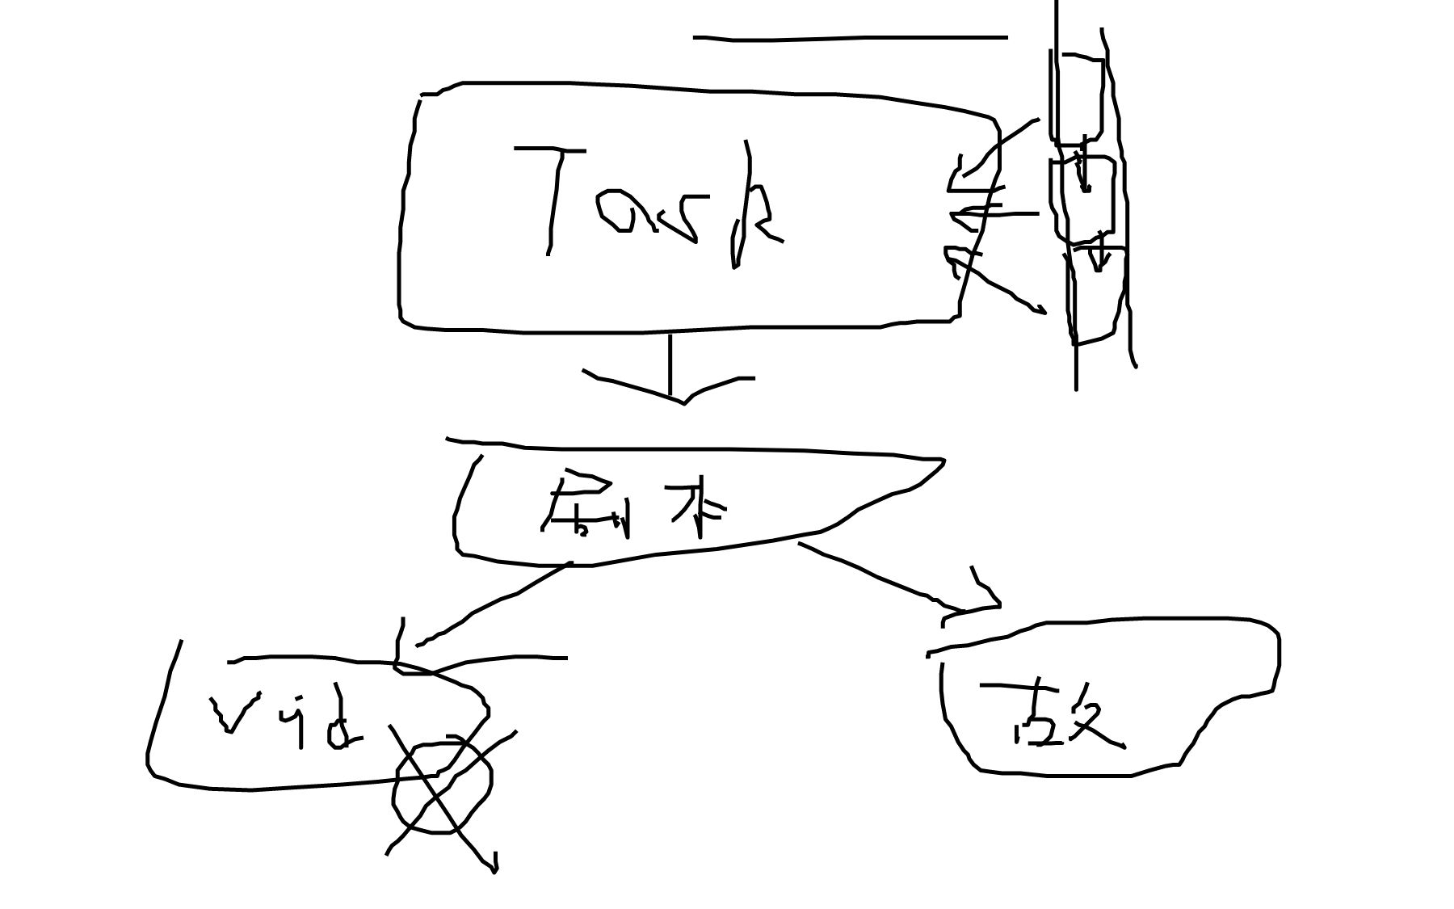

首先，组内讨论出两个Task（Task包括了5W的描述和一个完整的故事）。

之后，由Task得出两个剧本（由一个个分镜组成）和若干的任务流（包括输入输出）。

最后，根据剧本，拍摄Video和绘制故事板。由于疫情和家里情况缘故，我们决定回校后制作视频。

我们小组根据每个人的特长进行了分工：

王华怿负责Task的编写（会议上完成）

罗一焱负责任务流的编写（2020/4/20当天完成）

李欣飏负责剧本的编写（2020/4/21之前完成）

梅肖玥、汪诗怡负责故事板的绘制（2020/4/24之前完成）

# 最终结果

## Task

Who:艺术收藏家，刚买了新房子要装修

Where:家里

When:一天下午

Why:看着自己空荡的家里觉得缺少艺术气息

What:购买艺术品

李狗蛋是村里一名小有名气的土豪，他刚刚购置了一套200平的房子。一天下午，他坐在客厅里，觉得自己的家里空荡荡的，缺少艺术的气息，想购买一些艺术品来装饰家里。

他拿起了自己的苹果X，打开了“艺泋”。（前言、推荐、排序、AR、和卖家交流，下单，到货）（输入、输出）

任务流：

1.他点击APP的【推荐页面】，觉得这些都太便宜不符合他的价位。他将【筛选】设为了10000元以上，【按价格降序】排列。

2.

剧本：

人物：

时间：

地点：

背景：豪宅

第一个镜头：人和豪华的背景（交代人物和背景）

第二个镜头：手机上的屏幕

Who:穷困的画家

Where:家里的画室

When:一天半夜

Why:只有靠卖艺术品维持生计，没有灵感

What：卖艺术品，获取灵感

路易 冯 哈布斯是一位穷困潦倒的艺术家，祖上是贵族出身，到了他这一代只能靠卖自己的画为生。他画到一半的时候突然没了灵感，他使用社区功能进行了探讨与交流，获取了灵感。

当他画完了之后，将自己的画作拍照并放到了【原创艺术品展览】，并设置了2000元的价位。（前言、社区、评论点赞转发、画作上传、分享画作、设置价位）

## 任务流

## 剧本

编写者：李欣飏

李狗蛋是村里一名小有名气的土豪，他刚刚购置了一套200平的房子。一天下午，他坐在客厅里，觉得自己的家里空荡荡的，缺少艺术的气息，想购买一些艺术品来装饰家里。

他拿起了自己的苹果X，打开了“艺泋”。（前言、推荐、排序、AR、和卖家交流，下单，到货）（输入、输出）

|  |  |  |
| --- | --- | --- |
| 功能 | 输入 | 输出 |
| 打开APP | 点击图标 | APP引导页面 |
| 推荐 | 点击【首页推荐】 | 推荐页面的商品列表 |
| 排序 | 点击排序图标 | 排序方式选择 |
| 排序方式选择 | 点击【按价格降序】 | 按价格降序的商品列表 |
| AR展示 | 点击商品AR展示按钮 | 选择投影地区选择界面 |
| AR投影地点选择 | 通过摄像头输入平整的地方 | 艺术品实物投影 |
| 与卖家交流 | 点击卖家头像 | 与卖家私聊的界面 |
| 下单 | 点击下单按钮，输入支付方式，支付账号、密码 | 支付成功界面，添加用户订单信息 |
| 到货 | 点击确认收款按钮，输入交易密码 | 交易完成界面，更新用户订单信息 |

分镜：

No.1李狗蛋坐在宽敞的客厅里感受到房子里缺少艺术品来点缀（请注意心理过程要表述出来）

No.2 APP主界面，界面上显示【首页推荐】选项卡，【原创艺术品展览】选项卡，【社区选项卡】同时用户手指位于【首页推荐】选项卡上

No.3 【首页推荐】界面，应包含【排序图标】，用户手指位于排序图标上，同时排序图标显示下拉菜单

No.4 用户手指位于下拉菜单的【按价格降序】选项上

No.5 显示商品按价格降序列表（商品和价格自定，数量自定）

No.6 APP主界面，界面上显示【首页推荐】选项卡，【艺术品展示】选项卡，同时用户手指位于【艺术品展示】选项卡上

No.7 【艺术品展示界面】应显示几张艺术品选项，用户手指点击其中任何一个艺术品

No.8 艺术品详情界面，用户手指点击【AR展示】按钮

No.9 弹出AR投影地点选择窗口(绘制一个那种类似于二维码扫码时候的那种手机摄像头打开时候的样子就行）

No.10 艺术品详情界面，用户点击卖家头像

No.11 艺术品详情界面，用户点击【立即购买】按钮

No.12 李狗蛋打开门拿快递

No.13 李狗蛋验货很开心

No.14 【我的订单】界面，手指选择对应的订单

No.15【对应订单】界面，手指选择【确认收货】按钮

路易 冯 哈布斯是一位穷困潦倒的艺术家，祖上是贵族出身，到了他这一代只能靠卖自己的画为生。他画到一半的时候突然没了灵感，他使用社区功能进行了探讨与交流，获取了灵感。

当他画完了之后，将自己的画作拍照并放到了【原创艺术品展览】，并设置了2000元的价位。（前言、社区、评论、点赞、转发、画作上传、分享画作、设置价位）

|  |  |  |
| --- | --- | --- |
| 功能 | 输入 | 输出 |
| 打开APP | 点击图标 | APP引导页面 |
| 进入社区 | 点击【社区】按钮 | 社区动态界面 |
| 评论 | 输入文本内容、表情、图片或其他附件 | 刷新后的评论区界面 |
| 点赞 | 点击【大拇指】按钮 | 刷新后的点赞人数 |
| 转发 | 点击转发按钮，输入想添加的文本内容 | 转发成功界面，更新用户个人主页动态 |
| 画作上传 | 输入手机内的图片，编辑的文本内容，视频内容，附件，AR文件 | 艺术品实物投影 |
| 与卖家交流 | 点击卖家头像 | 与卖家私聊的界面 |
| 分享画作 | 点击发布动态按钮，输入图片，编辑的文本内容或视频内容 | 发布成功界面，更新个人主页动态 |
| 设置价位 | 输入价格（数字，保留小数点后两位） | 设置成功界面，更新商品信息 |

分镜：

1. 人物弯腰坐在沙发上【苦恼状】心理活动：他画到一半的时候突然没了灵感
2. APP主界面，界面上显示【首页推荐】选项卡，【原创艺术品展览】选项卡，【社区】选项卡同时用户手指位于【社区】选项卡上
3. 【社区】界面应包含【评论】，【点赞】，【转发】【发布】等功能，手指位于【发布】按钮上
4. 发布界面（类似于pyq发布界面即可）
5. 人物十分欣喜，因为灵感迸发了
6. 人物继续画画
7. 人物顺利完成了画作并给画作拍照
8. APP主界面，界面上显示【首页推荐】选项卡，【原创艺术品展览】选项卡，【社区选项卡】同时用户手指位于【原创艺术品展览】选项卡上
9. 点击【上传】按钮
10. 发布界面，包含【图片】，【文字描述】
11. 发布界面，设置价格：输入价格（数字，保留小数点后两位）（价格为2000.00元）
12. 点击【发布】
13. 显示【发布成功】
14. 刷新后在【原创艺术品展览】界面上能够找到自己的作品

## 故事板

